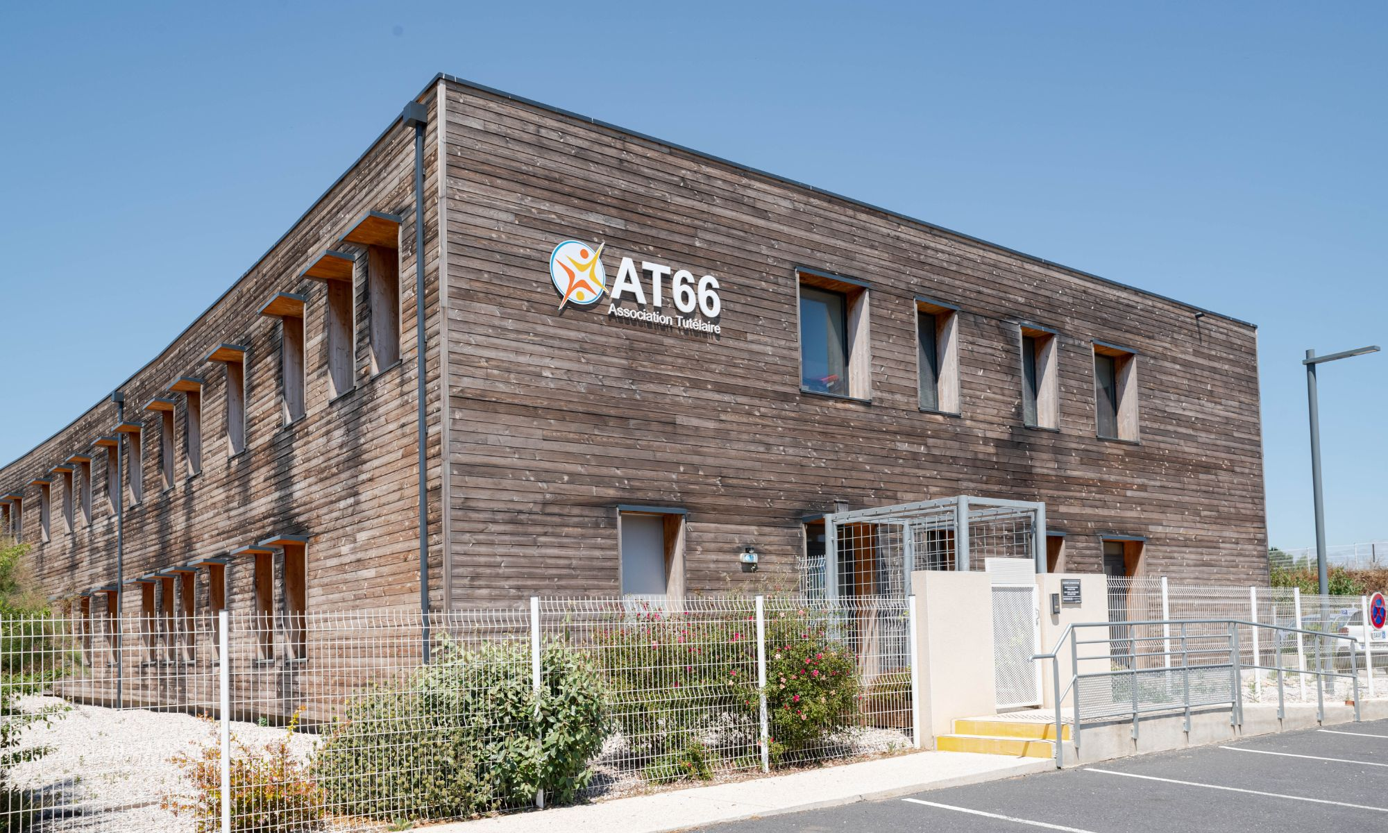

LIVRET D’ACCUEIL
A l’attention des Personnes Protégées
ASSOCIATION TUTELAIRE 66

(Document élaboré conformément à l’article L. 311-4 du Code de l’Action Sociale et des Familles)

Nous contacter

460 rue Louis Mouillard 04.68.66.20.20
BP 40086

66050 PERPIGNAN PPDC
Heures d’ouverture :
cont contact@at66.fr Lundi au vendredi : 9h-12h/13h30-16h30
www.at66.fr Fermé le mercredi et vendredi après-midi

Sommaire

Bienvenue au Service MJPM 3
Présentation de l’Association Tutélaire 66 5
ORGANIGRAMME ANONYMISÉ 6
Qu’est-ce qu’une mesure de protection ? 7
Vos droits et la Charte des droits et libertés 8
Le Document Individuel de Protection du Majeur (DIPM) 8
Modalités concrètes de suivi et échanges 9
Confidentialité et protection des données personnelles 10
Participation financière et prélèvements 11
Eléments d’informations vous concernant 12
Consultation de votre dossier 13
Procédures en cas de réclamation 15
Annexes 16

Bienvenue au Service MJPM

Madame, Monsieur,

Le Juge des Tutelles a prononcé une mesure de protection à votre égard et a confié ce mandat à notre Service Mandataire Judiciaire à la Protection des Majeurs (MJPM). Nous nous engageons à actionner tous les moyens pour qu’elle s’effectue dans les meilleures conditions possibles.

Un(e) délégué(e) mandataire judiciaire, chargé(e) de votre suivi, vous accompagnera tout au long de cette mesure de protection et s’attachera à œuvrer dans votre intérêt. Cependant, cette mesure ne sera efficace que si vous participez activement à son déroulement et que vous collaborez avec ce(cette) délégué(e) mandataire judiciaire.

Pour nous connaître et bénéficier au mieux de notre accompagnement, nous vous proposons de consulter les informations qui sont contenues dans le livret d’accueil et en particulier :

- La Charte des droits et libertés de la personne protégée
- La notice d’information (classique ou en FALC)
- L’organigramme
- Le règlement de fonctionnement (droits et obligations dans notre relation)
- Le récépissé de remise des documents
- Le formulaire de désignation de la personne de confiance (et son argumentaire)
- Le formulaire d’information de mise en conformité avec le RGPD et de recueil de consentement de la personne protégée à la création d’identifiants numériques
- Le formulaire d’information et de recueil du consentement de l’entourage proche de la personne protégée au traitement de données à caractère personnel

Au cours des trois premiers mois de l’exercice de la mesure, le(la) délégué(e) mandataire judiciaire établira avec vous un DIPM (Document Individuel de Protection des Majeurs), qui précise les modalités et les objectifs de votre prise en charge dans le cadre de la mesure de protection dont vous bénéficiez.

Il est important que vous participiez à son élaboration. Accepter le partenariat, c’est prendre le parti pris d’élaborer en commun un projet sur lequel on s’entend durant le temps où l’on fait « un bout de chemin » ensemble.

Il établira également un inventaire de vos biens (le cas échéant avec un Commissaire de Justice ou un Commissaire-Priseur pour sécuriser votre patrimoine.

N’hésitez pas à interroger le(la) délégué(e) mandataire judiciaire qui vous présentera ces documents, et répondra à vos questions. Un soin particulier doit être apporté à votre
première rencontre. Elle est l’occasion de vous présenter l’Association Tutélaire 66, ses interlocuteurs ainsi que de vous rappeler les limites de cette protection, les possibilités de révision de la mesure et les recours.

Afin de vous aider, nous avons regroupé dans cette notice toutes les informations nécessaires à la compréhension du dispositif, à la mise en œuvre de votre mesure ainsi que des renseignements pratiques.

Nous vous conseillons de prendre le temps de lire ce document et de le conserver tout au long de la mesure.
Le(la) délégué mandataire judiciaire est présent(e) pour vous apporter toute information complémentaire.

Nous vous souhaitons une réelle collaboration entre vous et notre service MJPM.

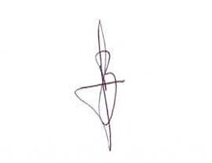
Le Président

Francis BERTHELIER

Présentation de l’Association Tutélaire 66

L’Association Tutélaire 66 est une structure à but non lucratif qui exerce des mesures de protection juridique des majeurs sur décision du Juge des Tutelles.
Nous intervenons dans le département des Pyrénées-Orientales.

Nos valeurs :

- Respect de la dignité et de l’intégrité de la personne

- Ecoute et dialogue

- Neutralité et impartialité

- Transparence dans nos actions

Notre équipe est composé de délégué(e)s mandataires judiciaires à la protection des majeurs (MJPM), de personnel administratif et comptable et de partenaires extérieurs qui contribuent au suivi social, juridique et financier des personnes protégées.

ORGANIGRAMME ANONYMISÉ

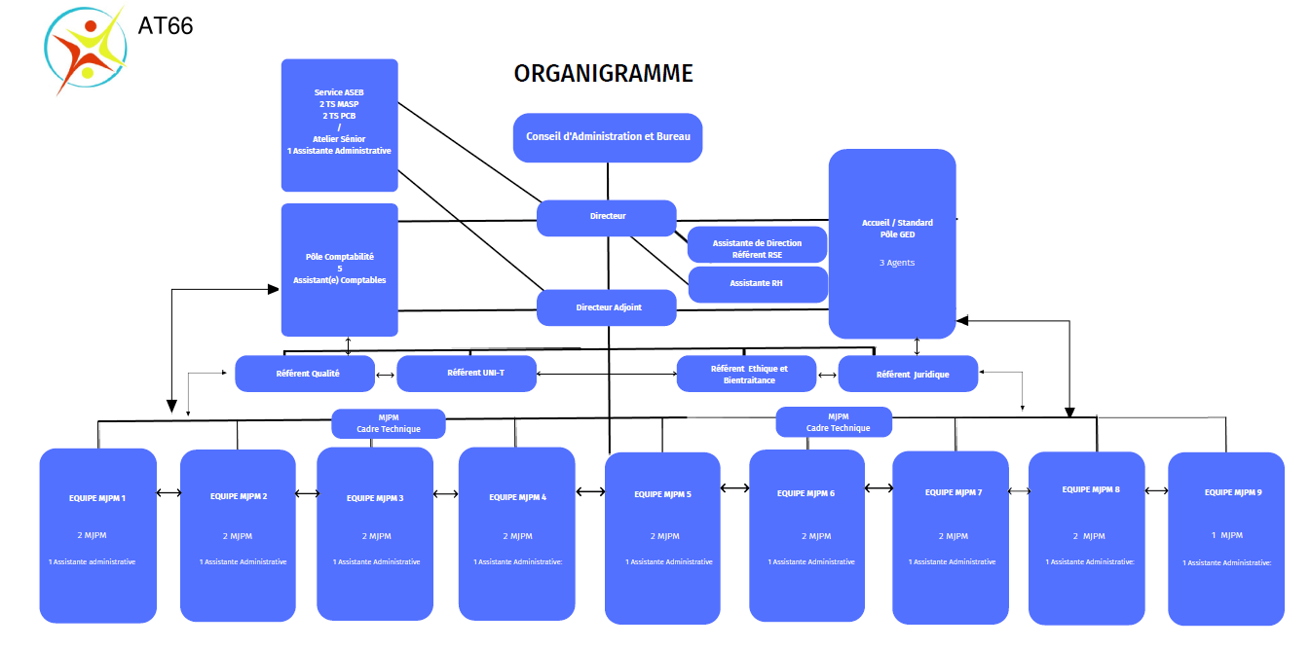

Qu’est-ce qu’une mesure de protection ?

La loi du 5 mars 2007 a rénové le dispositif de protection des majeurs.

Une mesure de protection juridique est décidée par le Juge des Tutelles lorsque, en raison d’une altération de ses facultés mentales ou corporelles, une personne n’est plus en mesure de pourvoir seule à ses intérêts.

Les principales mesures sont :

- MAJ (Mesure d’Accompagnement Judiciaire) : destinée à rétablir l’autonomie d’une personne majeure dans la gestion de ses prestations sociales lorsqu’elle ne peut les gérer de manière satisfaisante et que sa santé ou sa sécurité en est compromise

- Sauvegarde de justice : mesure temporaire et légère permettant une protection rapide

- Curatelle : mesure d’assistance, où la personne est accompagnée pour certains actes tout en conservant une autonomie importante

- Tutelle : mesure de représentation plus complète, lorsque la personne ne peut plus accomplir seule les actes de la vie civile

Le choix de la mesure dépend de votre situation personnelle, médicale et sociale, et est fixé par le juge après expertise médicale.

Vos droits et la Charte des droits et libertés

Même sous mesure de protection, vous conservez vos droits fondamentaux :

- Respect de votre dignité et de votre vie privée

- Liberté d’opinion et de croyance

- Droit à l’information claire et compréhensible

- Droit de participer aux décisions qui vous concernent

- Droit de choisir votre lieu de vie, dans la mesure du possible

Ces droits sont garantis par la Charte des droits et libertés de la personne majeure protégée, qui est annexée à ce livret et remise à chaque ouverture de mesure.

Le Document Individuel de Protection du Majeur (DIPM)

Le DIPM est un document obligatoire, rédigé dans les trois mois suivant l’ouverture de la mesure.
Il précise :

- Les objectifs de votre accompagnement

- Les prestations mises en œuvre par l’AT66

- Les modalités de communication et de rencontre avec votre délégué(e) mandataire

- Le montant prévisionnel des prélèvements sur vos ressources (participation financière)

Ce document est révisé chaque année ou en cas de changement important dans votre situation.

Modalités concrètes de suivi et échanges

- En tant que bénéficiaire de cette mesure de protection, vous êtes une personne majeure, un citoyen, une personne ordinaire et vous devez être considéré(e) ainsi

- Le service n’est pas votre banquier, vous restez client de vos établissements financiers sauf désir contraire de votre part

- Afin d’adapter au mieux les modalités de votre prise en charge, nous allons rechercher ensemble quels sont vos besoins et attentes dans le cadre de votre mesure de protection

- Vous-même et votre délégué(e) mandataire construirez ensemble votre projet de protection à travers le Document Individuel de Protection des Majeurs (DIPM)

- En l’absence de de votre délégué(e) mandataire, son binôme ou un cadre de service, l’ensemble des professionnels essayera de répondre à une éventuelle situation d’urgence

Vous pouvez contacter le(a) délégué(e) mandataire judiciaire :

- Lors des permanences téléphoniques à raison d’une ½ journée par semaine de 9 h à 12 h

- Lors des visites à domicile (au rythme de 4 par an en moyenne) ou en établissement (2 par an en moyenne)

- Sur rendez-vous, dans nos locaux, aux horaires d’ouverture :

- Lundi, mardi, jeudi de 9 h à 12 h et de 13 h 30 à 16 h 30
- Mercredi et vendredi de 9 h à 12 h (fermé l’après-midi)

- Vous pouvez contacter l’accueil du service au :

- Standard : 04 68 66 66 20
- E-mail : contact@at66.fr

- En cas de litige vous pouvez prendre rendez-vous avec la Direction

- Vous pouvez également solliciter l’arbitrage du Juge des Tutelles du Tribunal Judiciaire

Confidentialité et protection des données personnelles

Toutes les informations vous concernant sont confidentielles et protégées par le Règlement Général sur la Protection des Données (RGPD).
Vous pouvez demander à consulter vos données, les corriger ou les supprimer en contactant notre Délégué à la Protection des Données.

Participation financière et prélèvements

Le calcul de votre éventuelle participation financière aux frais de gestion de votre mesure de protection est encadré par la loi et se fait sur les bases déterminées par le décret n°2008-1554 du 31 décembre 2008, par le décret n°2011-710 du 21 juin 2011 (cf Guide DGCS 2017 relatif au calcul des frais de gestion) et par le décret 2018-767 du 31 août 2018 relatif au financement des mandataires judiciaires à la protection des majeurs.

Nos services vont devoir rassembler toutes les informations vous concernant afin de pouvoir déterminer le montant de votre participation (avis d’impôts - attestations CAF, MSA et ASPA – relevés au 31/12 de l’année de référence des revenus de placement et de patrimoine – taxes foncières autres que la résidence principale – déclarations de revenus fonciers). Il est à noter que le calcul se fait sur les ressources N-1.

Voici le tableau indiquant les tranches de calcul et les taux applicables pour le calcul des frais de gestion de l’année N, basé sur les ressources l’année N-1 :
 | Tranche Minimum | Tranche Maximum | Taux
1 | 0.00 € | 12 058.56 € | 0.00 %
2 | 12 058.57 € | 21 272.80 € | 10.00 %
3 | 21 272.81 € | 53 182.00 € | 23.00 %
4 | 53 182.01 € | 127 627.80 € | 3.00 %
5 | 127 637.81 € | 9 999 999.99 € | 0.00 %

Il est également important de savoir que des minorations s’appliquent à ces calculs en fonction de certaines situations :
- Les mesure de curatelle simple et les mesures de subrogation voient leur participation aux frais de gestion minorée de 50 %,
- Les mesures de tutelle voient leur participation aux frais de gestion minorée de 10 %,
- Les personnes hébergées en établissement sans avoir conservé de logement voient leur participation aux frais de gestion minorée de 20 %.
Une estimation du montant de vos frais de gestion sera faite dès que possible sur la base des éléments que vous aurez fourni lors de la première visite. Cependant, il est à noter
que si de nouveaux éléments parviennent par la suite à notre connaissance, ceux-ci viendront s’ajouter aux données déjà rassemblées et pourront ainsi modifier le montant préalablement estimé.

Eléments d’informations vous concernant

- Est annexée dans ce livret une « Charte des Droits et Libertés de la Personne Majeure Protégée » ainsi qu’un règlement de fonctionnement.
Le remise de ces documents est conforme à la Loi 2002-2 rénovant l’action sociale et médico-sociale replaçant l’usager au centre du dispositif.

- Lors du 1er rendez-vous pris avec vous, un point sera fait sur les différents documents que vous devez remettre à votre délégué(e) mandataire concernant la mise en place de votre mesure de protection.

- Dans le cadre de la Loi 2002-2, un groupe d’expression par trimestre a été mis en place au sein du service. Il vous est possible d’y participer lorsque vous le souhaitez.
Il vous suffit d’en parler à votre délégué(e) mandataire ou d’appeler le standard du service. Ce sont les usagers qui choisissent primordialement le thème de ce temps de parole. Un compte-rendu récapitulatif de ce qui a été dit vous sera transmis ultérieurement.
De plus, vous avez le droit de demander à consulter votre dossier en prenant un rendez-vous.
A la charge de la Direction d’organiser ce rendez-vous.

- Un Document Individuel de Protection des Majeurs (DIPM) sera élaboré par la(le) délégué(e) mandataire et vous-même lors d’un rendez-vous prévu à cet effet. Ce document prend la forme d’un modèle préétabli par le Service.
Ensemble, vous fixerez des objectifs de travail.
Un 2ème exemplaire de ce document vous sera restitué.

- Le respect de vos droits est garanti par le règlement de fonctionnement.

Consultation de votre dossier

L’article 311-3-5ème du Code de l’Action Sociale et des Familles issu de la Loi de 2002 dispose que « L’exercice des droits et libertés individuels est garanti à toute personne prise en charge par des établissements et services sociaux et médico-sociaux. Dans le respect des dispositions législatives et réglementaires en vigueur, lui sont assurés. (…) L’accès à toute information ou document relatif à sa prise en charge, sauf dispositions législatives contraires ».

Le service a mis en place un dossier, ouvert lors de l’instauration de votre mesure de protection, qui se veut être un recueil d’informations administratives, sociales et médico-sociales et comptables vous concernant. Il est formalisé, organisé et actualisé.

Le dossier administratif de chaque personne contient les éléments suivants :

- La copie de votre jugement ainsi que les correspondances avec le Tribunal (rapports, notes)

- Le document de publication (constitué lors de l’ouverture de mesure et retraçant l’ensemble des tiers informé de votre mesure)

- Le Document Individuel de Protection des Majeurs

- Des éléments relatifs à votre état civil (photocopie de votre carte d’identité, de votre permis…), à votre protection sociale et santé (photocopie de votre carte vitale, mutuelle, attestation CPAM)

- Vos contrats d’assurance

- Des éléments relatifs à votre logement (bail de location, contrat de séjour en établissement)

- Des éléments relatifs à votre situation professionnelle (contrat de travail, notification France Travail, retraite)

- Les correspondances et dossiers avec la CAF ou la MSA, la MDPH ou autres selon votre situation

- D’autres éléments éventuels : dossier de surendettement, contrats d’aide-ménagère, contrat obsèques, dossier d’APA, …

Le dossier financier de chaque personne protégée contient les factures, les ressources, les impôts et les relevés de compte.

La personne protégée peut demander à consulter son dossier par demande écrite qu’il doit formuler à l’attention de la Direction du Service au moins 3 semaines à l’avance, à charge pour celle-ci d’en prévoir les modalités.
Lors du rendez-vous dont la durée est fixée à 1 h, un cadre et votre délégué(e) mandataire seront présents.
Vous pouvez vous faire accompagner par un parent ou un proche habilité.
Votre consentement, quant à la présence du tiers que vous aurez choisi pour vous accompagner, sera toujours recherché lors de la présentation des comptes.

Procédures en cas de réclamation

Si vous avez une question ou un désaccord, vous pouvez :

- En parler directement à votre délégué(e) mandataire

- Ecrire à la Direction de l’AT66

- Contacter le Juge des Tutelles

Les coordonnées des autorités compétentes figurent en annexe dans la notice d’information.

Annexes

- Charte des droits et libertés de la personne majeure protégée
- Notice d’information
- Notice d’information en FALC
- Règlement de fonctionnement
- Récépissé de remise de documents
- Formulaire de désignation de la personne de confiance
- Formulaire d’information de mise en conformité avec le RGPD et de recueil de consentement de la personne protégée à la création d’identifiants numériques
- Formulaire d’information et de recueil de consentement de l’entourage proche de la personne protégée au traitement de données à caractère personnel

CHARTE DES DROITS ET LIBERTES
DE LA PERSONNE PROTEGEE
ASSOCIATION TUTELAIRE 66

Par la loi du 5 mars 2007, portant réforme de la protection juridique des majeurs, le législateur a souhaité garantir à tout citoyen le droit d’être protégé pour le cas où il ne pourrait plus s’occuper seul de ses intérêts.
Cette loi renforce la protection de la personne du majeur protégé et de ses biens.
La protection juridique qui lui est garantie s’exerce en vertu des principes énoncés dans la présente charte.

ARTICLE 1er : RESPECT DES LIBERTES INDIVIDUELLES ET DES DROITS CIVIQUES

Conformément à l’article 415 du code civil, la mesure de protection juridique est exercée dans le respect des libertés individuelles et des droits fondamentaux et civiques de la personne.

Conformément à l’article L.5 du code électoral, le droit de vote est garanti à la personne sous réserve des décisions de justice.

Les personnes protégées conservent leurs droits de citoyens français (droit de vote…) sauf exception et leurs libertés individuelles.

ARTICLE 2 : NON –DISCRIMINATION

Nul ne peut faire l’objet d’une discrimination en raison de son sexe, de l’origine, de sa grossesse, de son apparence physique, de son patronyme, de ses caractéristiques génétiques, de ses mœurs, de son orientation sexuelle, de son handicap, de son âge, de ses opinions et convictions ou croyances, notamment politiques ou religieuses, de ses activités syndicales, de son appartenance ou de sa non-appartenance vraie ou supposée, à une ethnie, une nation, une race ou une religion déterminée lors de la mise en œuvre d’une mesure de protection.

Toutes les personnes protégées ont le droit d’être accueillies à l’AT66 sans faire de différence.
Chacun a le droit de penser comme il veut.

ARTICLE 3 : RESPECT DE LA DIGNITE DE LA PERSONNE ET DE SON INTEGRITE

Le respect de la dignité et de l’intégrité de la personne est garanti. Le droit à l’intimité est préservé.
Il est garanti à la personne la confidentialité de la correspondance privée reçue à son attention par le mandataire judiciaire à la protection des majeurs. Cette correspondance lui est remise. La correspondance administrative reçue à son attention par le mandataire judiciaire à la protection des majeurs est également mise à sa disposition.

L’AT66 doit garantir l’épanouissement de la personne protégée. Chacun a droit à son jardin secret, à sa pudeur.

ARTICLE 4 : LIBERTE DES RELATIONS PERSONNELLES

Conformément à l’article 459-2 du code civil, la personne entretient librement des relations personnelles avec les tiers, parent ou non, et a le droit d’être visitée et, le cas échéant, hébergée par ceux-ci, sauf décision contraire du conseil de famille, ou du juge en cas de difficulté.

La personne protégée a le droit de voir qui elle veut.

ARTICLE 5 : DROIT AU RESPECT DES LIENS FAMILIAUX

La mesure de protection juridique s’exerce en préservant les liens familiaux et tient compte du rôle de la famille et des proches qui entourent de leurs soins la personne tout en respectant les souhaits de la personne protégée et les décisions du conseil de famille ou du juge.

L’AT66 encouragera les contacts entre la personne protégée et sa famille.

ARTICLE 6 : DROIT A L’INFORMATION

La personne a droit à une information claire, compréhensible et adaptée sur :
- La procédure de mise sous protection
- Les motifs et le contenu d’une mesure de protection
- Le contenu et les modalités d’exercice de ses droits durant la mise en œuvre de cette procédure ainsi que sur l’organisation judiciaire à la protection des majeurs, en particulier s’il s’agit d’un service
- La personne est également informée des voies de réclamation et de recours amiables et judiciaires.
Elle a accès aux informations la concernant dans les conditions prévues par la loi et, le cas échéant, selon des modalités fixées par le Juge.

La personne protégée est informée de ses droits. Lors de la rencontre avec l’AT66, des documents lui sont remis. Ces documents doivent pouvoir être compris, et expliqués si nécessaire. Les informations qui le concernent doivent aussi lui être communiquées et expliquées, si nécessaire.

ARTICLE 7 : DROIT A L’AUTONOMIE

Conformément à l’article 458 du code civil « sous réserve des dispositions particulières prévues par la loi, l’accomplissement par la personne des actes dont la nature implique un consentement strictement personnel ne peut jamais donner lieu à assistance ou représentation ». Conformément à l’article 459 du code civil, « dans les autres cas, la personne protégée prend seule les décisions relatives à sa personne dans la mesure où son état le permet ».

Dans la mesure du possible, la personne protégée décide seule de tout ce qui touche à sa personne (interventions chirurgicales, soins…).

Conformément à l’article 459-2 du code civil, la personne a la possibilité de choisir son lieu de résidence, sauf décision contraire du conseil de famille ou du juge.

La personne protégée a le choix d’habiter où elle veut, sauf exception.

ARTICLE 8 : DROIT A LA PROTECTION DU LOGEMENT ET DES OBJETS PERSONNELS

Conformément à l’article 426 du code civil, « le logement de la personne et les meubles dont il est garni, qu’il s’agisse d’une résidence principale ou secondaire, sont conservés à la disposition de celle-ci aussi longtemps qu’il est possible. Les objets à caractère personnel indispensables à la personne handicapée ou destinés aux soins de la personne malade sont gardés à sa disposition, le cas échéant par l’établissement dans lequel elle est hébergée ».

La personne protégée doit pouvoir garder son logement et ses biens personnels aussi longtemps que possible.

ARTICLE 9 : CONSENTEMENT ECLAIRE ET PARTICIPATION DE LA PERSONNE

Dans le respect des dispositions légales et règlementaires ainsi que des décisions du conseil de famille ou du juge :

- Le consentement éclairé de la personne est recherché, en l’informant, par tous les moyens adaptés à sa situation et en veillant à sa compréhension, des conditions d’exercice et des conséquences de la mesure de protection juridique
- Le droit de participer à la conception et à la mise en œuvre du projet individuel de protection est garanti.

La personne protégée doit pouvoir donner son avis. Pour pouvoir choisir, il faut que ce soit bien expliqué avec des mots simples (comment? pourquoi ?...)
Elle doit être aidée si besoin dans ses choix.

ARTICLE 10 : DROIT A UNE INTERVENTION PERSONNALISEE

Dans le cadre de la mise en œuvre de la mesure de protection, la personne bénéficie d’une intervention individualisée de qualité favorisant son autonomie et son insertion. La situation de la personne fait l’objet d’une évaluation régulière, afin d’adapter le plus possible l’intervention à ses besoins.

Les conséquences affectives et sociales qui peuvent résulter de la mise en œuvre de la mesure de protection sont prises en considération.

La personne protégée a le droit d’avoir un projet individuel, adapté à ses besoins, tout le temps de l’intervention de l’AT66.

ARTICLE 11 : DROIT A L’ACCES AUX SOINS

Il est garanti à la personne l’accès à des soins adaptés à son état de santé.

La personne protégée doit pouvoir se soigner.

ARTICLE 12 : PROTECTION DES BIENS DANS L’INTERET EXCLUSIF DE LA PERSONNE

La protection des biens est exercée en fonction de la situation ou de l’état de la personne et, conformément à l’article 496 du code civil, dans son seul intérêt.
Conformément au même article du code civil, les actes relatifs à la protection des biens de la personne font l’objet de soins prudents, diligents et avisés.
Sauf volonté contraire exprimée par la personne protégée, les comptes ou les livrets ouverts à son nom, et sous réserve des dispositions légales et règlementaires ainsi que des décisions du conseil de famille ou du juge, sont maintenus ouverts

Conformément à l’article 427 du code civil, « les opérations bancaires d’encaissement, de paiement et de gestion patrimoniale, effectuées au nom et pour le compte de la personne, sont réalisées exclusivement au moyen des comptes ouverts à son nom » sous réserve des dispositions légales et règlementaires, notamment celles relatives à la comptabilité publique. « Les fruits produits et plus-values générées par les fonds et les valeurs appartenant à la personne lui reviennent exclusivement ».

Les biens de la personne protégée sont protégés dans son intérêt.
Les comptes bancaires restent au nom de la personne protégée qui en est seule propriétaire.

ARTICLE 13 : CONFIDENTIALITE DES INFORMATIONS

Il est garanti à la personne et à sa famille le respect de la confidentialité des informations les concernant dans le cadre des lois existantes et sous réserve des décisions du juge.

Les informations données par la personne protégée à l’AT66 restent secrètes.

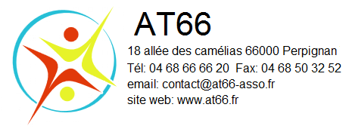
AT66
460 rue Louis Mouillard – BP 40086
66050 PERPIGNAN PPDC
Tél : 04.68.66.66.20
Email: contact@at66.fr
Site web: www.at66.fr

NOTICE D'INFORMATION
ASSOCIATION TUTELAIRE 66

- Qui sommes nous ?

L’AT 66 est une Association loi de 1901, née en 2010 de la fusion de trois services tutélaires : ATI des P.O, AGAT Sud Roussillon et APAJH.

Ses services sont gérés aujourd’hui à travers trois pôles distincts :
- Un Pôle MJPM (Mandataire Judiciaire à la Protection des Majeurs) comprenant :
• Un Service MJPM qui exerce des mesures de type curatelle, tutelle, sauvegarde de justice avec mandat spécial, Mesure d’Accompagnement Judiciaire, mais également des mesures ad hoc et des mandats de protection future
- Un Pôle ASEB (Accompagnement Social Educatif Budgétaire) comprenant :
• Un Service MASP (Mesures d’Accompagnement Social Personnalisé) dans le cadre d’un GCSMS MASP 66 avec l’APAM 11,
• Deux labels PCB (Point Conseil Budget)
• des Enquêtes Sociales/auditions de mineurs/enquêtes de personnalité
• des ateliers de prévention à la Perte d’Autonomie des personnes âgées de + 60 ans et leurs aidants.
- Un Pôle Formation (Form’AT66).

Président : Monsieur Francis BERTHELIER.

Les orientations et les missions du service sont définies par les textes réglementaires en vigueur.

- pRÉSENTATION DU DISPOSITIF DE PROTECTION JURIDIQUE

La loi n° 2007-308 du 5 mars 2007, complétée par la loi n° 2019-222 du 23 mars 2019, a rénové le dispositif de protection juridique des majeurs. Toute personne majeure qui ne peut pourvoir seule à ses intérêts peut bénéficier d’une protection juridique, adaptée à son état et à sa situation.
Si une altération des facultés de la personne est médicalement constatée, le Juge des Contentieux de la Protection (juge des tutelles) peut décider qu’un régime de représentation (tutelle) ou d’assistance (curatelle) est nécessaire pour protéger les intérêts personnels et patrimoniaux de la personne vulnérable.

- Protection et gestion

Sauvegarde de Justice
Protection juridique temporaire limitée à l’accomplissement de certains actes déterminés par le juge. Cette mesure est prévue pour une durée de 1 an renouvelable une fois.

Curatelle
Assister ou contrôler le majeur de façon continue dans les actes importants de la vie, sans que celui-ci soit hors d’état d’agir lui-même. La durée de la mesure ne pourra excéder 5 ans, renouvelable, mais la durée pourra être supérieure si l’altération de l’intéressé n’apparaît manifestement pas susceptible de connaître une amélioration. Le juge devra néanmoins réexaminer le dossier une première fois après l’ouverture de la mesure, c’est-à-dire avant les 5 ans.

Tutelle
Représenter de manière continue le majeur dans les actes de la vie civile. La durée de la mesure ne pourra excéder 5 ans, renouvelable, mais la durée pourra être supérieure si l’altération de l’intéressé n’apparaît manifestement pas susceptible de connaître une amélioration. Le juge devra néanmoins réexaminer le dossier une première fois après l’ouverture de la mesure, c’est-à-dire avant les 5 ans

Mandat de Protection Future (MPF)
Le mandataire représente le mandant. La protection peut porter à la fois sur les biens et la personne ou sur l’un des deux.
Le mandat est exécuté lorsque l’altération des facultés personnelles du mandant est constatée. Il prend fin si le mandant retrouve ses facultés, s’il décède ou est placé sous mesure de protection judiciaire (curatelle ou tutelle). Il prend fin également en cas de décès du mandataire ou encore de sa révocation judiciaire.

Mesure d’Accompagnement Judiciaire (MAJ)
Le bénéficiaire de la MAJ conserve sa capacité civile sauf pour la perception et la gestion des prestations sociales qui sont confiées à un mandataire judiciaire. C’est le juge des tutelles qui choisit les prestations qui seront mises sous tutelle (sauf pour les prestations qui concernent les mineurs). Le juge désigne le mandataire qui percevra les prestations sur un compte ouvert au nom de la personne auprès de la banque et gérera les prestations dans l’intérêt de la personne en tenant compte de son avis et de sa situation familiale, mais aussi exercera auprès de celle-ci une action éducative pour permettre une gestion autonome de ces prestations. La durée ne peut excéder 2 ans, renouvelable sur décision motivée du juge, mais la durée ne peut être supérieure à 4 ans. La MAJ doit faire l’objet d’un réexamen par le juge une première fois après l’ouverture de la mesure, c’est-à-dire dans les 2 ans.

- Votre accueil

Le service est ouvert au public tous les jours de la semaine de 9h00 à 12h00 et de 13h30 à 16h30 (sauf le mercredi après-midi et le vendredi après-midi).

Une permanence téléphonique est assurée par chaque délégué une matinée par semaine de 9h00 à 12h00.

N° d’appel : #6!TelephoneAssociation#

Les délégués mandataires judiciaires à la protection des majeurs reçoivent les personnes sur rendez-vous.

Dans votre cas, il s'agit de #25:LongPrefixeDelegue# #25:NomDelegue# #25:PrenomDelegue#
(En cas d’absence du délégué mandataire, le relai est assuré par son binôme)

Le service est dirigé par Monsieur Frédéric BOUARD.

Les délégués mandataires judiciaires à la protection des majeurs travaillent en collaboration avec des agents administratifs et comptables (accueil, Gestion Electronique des Documents (GED), assistant(e)s tutélaires et service comptabilité).

- Qualifications du personnel

  - Délégués Mandataires : Certificat National de Compétences ou Licence Professionnelle de Mandataire Judiciaire à la Protection des Majeurs
Diplômes de niveau 5 minimum en travail social ou filière universitaire de formation juridique

  - Agents administratifs : Diplômes de niveau 3 minimum

- assurance

Le service est assuré au travers d’une assurance en responsabilité civile professionnelle, dans le cadre de l’exercice de l’activité tutélaire.

- Formalités

REMISE ET CONSTITUTION DU DOSSIER

A l’occasion de la première visite, le délégué mandataire judiciaire remettra la notice d’information, le règlement de fonctionnement, la charte des droits et libertés de la personne majeure protégée et le document d’informations sur la protection des données personnelles au majeur protégé ou à défaut à un parent, un allié ou une personne de son entourage. Un récépissé sera signé. Le délégué expliquera le fonctionnement de la mesure, et fera un premier point de la situation du majeur protégé, évaluera ses besoins, et recueillera ses attentes. Avec l’adhésion de la personne, le délégué se fera remettre tous les documents administratifs nécessaires à la mise en place de la mesure.

D’autres rendez-vous seront pris afin de procéder à l’inventaire des biens mobiliers et immobiliers, d’établir le budget et d’élaborer le Document Individuel de Protection des Majeurs (DIPM) incluant :
- le rappel de la nature et des objectifs généraux de la mesure de protection,
- le rappel des modalités concrètes d’accueil et des conditions dans lesquelles ont lieu les échanges entre le service et les personnes protégées,
- le projet individuel
- le budget indiquant le montant prévisionnel des prélèvements opérés sur ses ressources

Les inventaires seront remis au juge dans les trois mois pour le mobilier, et dans les six mois pour l’immobilier à compter de la date de notification du jugement.
Le DIPM devra être remis au majeur protégé au plus tard dans les trois mois qui suivent la date de la notification du jugement.

Documents à transmettre pour la mise en place et la révision de la mesure
- Copie du Livret de famille
- Copie de la pièce d'identité
- Moyens de paiement (chéquiers, cartes)
- Extraits bancaires ou relevés (comptes à vue et placements)
- Attestations d'assurance
- Baux
- Ressources (attestations, revenus fonciers), dépenses courantes et dettes
- Avis d'Imposition et Taxes habitation et foncière
- Documents administratifs (CAF, CPAM, Mutuelle, salaires, retraites,…)

Les documents originaux vous sont remis après copie dans nos services.

Participation à l’organisation et au fonctionnement du service

Un groupe d’expression des usagers se réunit trois fois par an.

Une enquête de satisfaction est réalisée chaque année.

Une boîte d’expression est également disponible à l’accueil de l’AT66, permettant de recueillir :
- les réclamations
- les enquêtes de satisfaction
- les idées d’amélioration

Ces résultats contribuent à l’amélioration de la qualité de notre service.

Confidentialité

Le service garantit la confidentialité des informations concernant les personnes protégées. Ainsi, la réception au service se fera dans des bureaux d’accueil réservés.

En outre, une déclaration à la CNIL est souscrite pour le traitement des données concernant la personne dans les conditions fixées par la loi du 6 janvier 1978 modifiée relative à l’informatique, aux fichiers et aux libertés et le droit de s’opposer, pour des raisons légitimes, au recueil et au traitement de données nominatives la concernant, dans les conditions fixées par la loi du 6 janvier 1978 précitée.

MODALITES D’ACCES AU DOSSIER :

La personne protégée peut demander à consulter son dossier lors des entretiens en présence du délégué mandataire. Elle pourra solliciter la mise à disposition de documents relatifs à son dossier.

NUMEROS D’APPEL UTILES :
- Tribunal compétent : 04.30.19.61.00
- SOS Maltraitance : 3977
- Police/Gendarmerie.................: 17
- Pompiers……………………….: 18 (ou 112)
- SAMU…………………………..: 15
- SOS Violences conjugales…...: 3919
- Urgence (sourds et malentendants) : 114
- Centre Hospitalier de PERPIGNAN: 04.68.61.66.33
- Service National d’accueil téléphonique de l’enfance en danger : 119
- Numéro National de prévention du suicide : 3114
- Questions psy : 0 800 710 890
- Contre les maltraitances : 3133

- Participation financière

Le financement

Vous participez déjà ou pour la première fois au financement de l’exercice de votre mesure.
La loi fixe les règles de votre participation.

- Soit vous payez l’intégralité du coût de votre mesure de protection,
- Soit c’est l’Etat qui prend en charge la totalité ou une partie du coût de votre mesure lorsque vos ressources ne le permettent pas.

Votre participation financière est recalculée chaque année en fonction de votre situation et de vos ressources.

Les montants sont prévus par la loi. L’association doit appliquer ces règles.

- Quelles sont les ressources concernées ?

Ces ressources comprennent votre salaire, votre retraite, vos allocations (AAH,…) mais aussi vos intérêts de placement ainsi que votre patrimoine immobilier.

AT66
460 rue Louis Mouillard – BP 40086
66050 PERPIGNAN PPDC
Tél : 04.68.66.66.20
Email: contact@at66.fr
Site web: www.at66.fr



NOTICE D’INFORMATION




S3A FALC
Accueil, Accompagnement, Accessibilité Facile à Lire et à Comprendre

Bienvenue à l’association tutélaire 66.
Pour appliquer la loi, l’association a pour mission de vous protéger.
Cette loi nous demande de protéger votre personne et vos biens.
C’est le juge des tutelles qui nous demande de vous protéger.

PRESENTATION DE L’ASSOCIATION
Nos bureaux sont au 460 rue Louis Mouillard-BP 40086 à 66050 Perpignan PPDC. (voir plan d’accès) Nos bureaux sont ouverts :
 | Lundi | Mardi | Mercredi | Jeudi | Vendredi
MATIN |   9H00 |   9H00 |   9H00 |   9H00 |   9H00
MATIN |   12H00 | 12H00 | 12H00 | 12H00 | 12H00
APRES MIDI |   13h30 | 13h30 |   FERMÉ | 13h30 | FERMÉ
APRES MIDI |   16h30 | 16h30 |  | 16h30

Nous pouvons aussi vous recevoir sur rendez-vous.
Vous pouvez aussi téléphoner au 04.68.66.66.20


Dans le Service :
-une secrétaire vous accueille au téléphone ou au bureau
-un délégué s’occupe de vous.

Le juge des tutelles contrôle le travail du délégué.


Vous pouvez appeler votre délégué : #25:LongPrefixeDelegue# #25:PrenomDelegue# #25:NomDelegue# au 04.68.66.66.20.

Dans le Service, il y a aussi :
-des secrétaires qui s’occupent du courrier et de la comptabilité
-des cadres techniques qui aident les délégués
-un directeur adjoint
-un directeur.

Nous vous remettons :
-Cette notice d’information qui présente le service
-Le règlement de fonctionnement qui présente vos devoirs
-La charte qui présente vos droits

QUELLE EST VOTRE MESURE ?
- La sauvegarde de justice C’est ma mesure □
Le service vous protège le temps que le juge décide de la suite dans votre intérêt.

- La curatelle C’est ma mesure □
Le service vous conseille dans certaines démarches.
Le service s’occupe de gérer vos dépenses et comptes.
Pour les décisions importantes, vous décidez avec votre délégué.

- La tutelle C’est ma mesure □
Le service vous conseille dans certaines démarches.
Le service s’occupe de gérer vos dépenses et comptes.
Pour toutes les décisions importantes, c’est le juge qui décide.

LA RELATION AVEC VOTRE DELEGUE

Nous allons parler avec vous de :
-Vos besoins

-Vos attentes

-Votre budget
-Vos projets
-Notre travail
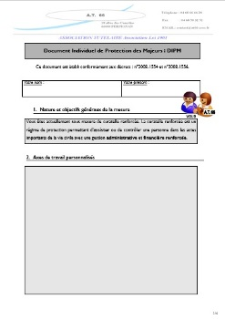
Nous écrirons les informations qui vous concernent dans votre document individuel de protection des majeurs
Nous vous remettrons votre document dans 3 mois.

Documents à nous remettre :
Pour vous protéger, nous avons besoin de la photocopie de :
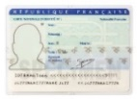
- Vos papiers d’identité

- Vos papiers de santé
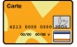
- Vos papiers bancaires




- Vos documents de ressources


- Vos papiers d’assurance
- Vos papiers du logement
- Vos impôts
-Les procédures, les décisions de justice, les dettes.

Pour vous protéger, nous devons faire aussi une liste de ce que vous possédez : c’est l’inventaire de votre patrimoine.
Ce document est envoyé au Juge des Tutelles.

CONFIDENTIALITE

Le Service ne donne à personne les informations de votre dossier.
Vous avez le droit de consulter votre dossier sur rendez-vous.

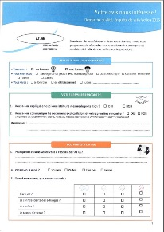
COMBIEN VOUS COUTE VOTRE MESURE DE PROTECTION ?
La loi prévoit que vous payez des frais pour votre mesure selon
vos ressources.
Le montant de votre participation est dans votre document individuel de protection.

POUR MIEUX VOUS AIDER
Chaque année votre délégué vous donne un questionnaire.


Dites ce que vous pensez.

SI VOUS N’ETES PAS D’ACCORD
Pour contester votre mesure, écrivez à la Cour d’Appel de Montpellier dans les 15 jours.
Cour d’Appel de Montpellier
1 rue Foch
34 000 MONTPELLIER

Pour un problème avec le service, écrivez au juge des tutelles
TRIBUNAL JUDICIAIRE DE PERPIGNAN
Service de la protection des majeurs
5 boulevard des Pyrénées
66000 PERPIGNAN

Pour un problème avec votre délégué, écrivez à Monsieur le Directeur.
Monsieur Fréderic BOUARD, Directeur de l’AT66
460 rue Louis Mouillard
BP 40086
66050 PERPIGNAN PPDC

Nous vous remercions de votre attention. Le service reste à votre écoute.


EN CAS D’URGENCE

Pour votre mesure de protection :
AT 66 : 04.68.66.66.20


Pour un accident, un incendie :
Pompiers : si vous avez un téléphone fixe, composez le 18
Si vous avez un téléphone portable, composez le 112


Pour une agression, un vol :
Police : si vous avez un téléphone fixe, composez le 17
Si vous avez un téléphone portable, composez le 112
Pour les personnes sourdes et malentendantes :
Envoyez un SMS au 114

Plan d’accès

AT66
#6!AdresseAssociation#
#6!AdresseAssociation2#
#6!CPAssociation# #6!VilleAssociation#
#6!TelephoneAssociation# / #6!FaxAssociation#
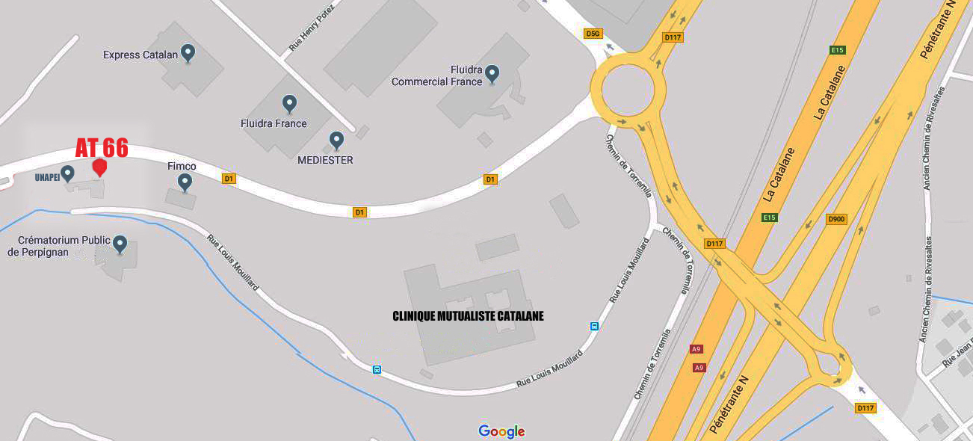
Accès en autobus :

Ligne N°6 – Arrêt Mouillard

REGLEMENT DE FONCTIONNEMENT

PRÉAMBULE
Conformément aux articles R.311-33 à R.311-37 et R.471-9 du Code de l’Action Sociale et des Familles (CASF), le présent règlement de fonctionnement précise l’organisation et les modalités de mise en œuvre des mesures de protection juridique exercées par l’Association Tutélaire 66. Il définit les droits et obligations des personnes protégées ainsi que les principes déontologiques et éthiques guidant nos interventions. Il intègre les dispositions relatives au comportement, à l’utilisation des locaux, et aux suites données en cas d’incivilités ou de violences.

Vu le Procès-Verbal du Comité Social et Economique en date du 17 septembre 2025,

Vu le Compte-rendu de la réunion du Groupe d’Expression des personnes protégées en date du 12 septembre 2025,

Le présent règlement de fonctionnement est arrêté selon les termes suivants :

ARTICLE 1 – OBJET ET CHAMP D’APPLICATION
Le règlement s’applique à toutes les mesures de protection juridique des personnes confiées au service mandataire judiciaire à la protection des majeurs (MJPM) de l’Association Tutélaire 66.
Ces mesures incluent :
- La tutelle,
- La curatelle simple et renforcée,
- La sauvegarde de justice avec mandataire spécial,
- La mesure d’accompagnement judiciaire (MAJ).
Ce règlement s’impose à l’ensemble des professionnels du service, aux personnes protégées et à toute personne en relation avec le service dans le cadre de l’exécution des mesures.

ARTICLE 2 – PRINCIPES D’INTERVENTION
Le service MJPM de l’Association Tutélaire 66 agit dans le respect des principes suivants :
- Respect des droits fondamentaux des personnes protégées, notamment leur dignité, leur liberté de choix et leur vie privée.

- Subsidiarité et proportionnalité des mesures de protection afin de préserver au maximum l’autonomie des personnes.
- Individualisation et adaptation de l’accompagnement en fonction des besoins spécifiques de chaque personne protégée.
- Confidentialité des informations relatives aux personnes protégées et respect du secret professionnel.
- Éthique et déontologie dans l’exercice des missions confiées au service.

ARTICLE 3 – DROITS DES PERSONNES PROTÉGÉES
Toute personne protégée bénéficie des droits suivants :
- Droit à l’information : Être informée de manière claire et compréhensible sur sa mesure de protection, ses droits et les décisions la concernant.
- Droit au respect de sa volonté : Toute décision prise dans le cadre de la mesure doit tenir compte, dans la mesure du possible, des souhaits et préférences de la personne protégée.
- Droit au recours : Possibilité de contester une décision auprès du juge des tutelles.
- Droit au respect de la vie privée et des données personnelles : Confidentialité des informations détenues par le service.
- Droit d’accès au dossier : La personne protégée peut demander à consulter les documents la concernant, sauf décision contraire du juge.
L’exercice de ces droits implique le respect des obligations définies à l’article suivant, afin de garantir la sécurité, la dignité et le bon déroulement de la mesure.

ARTICLE 4 – OBLIGATIONS DES PERSONNES PROTÉGÉES
Les personnes protégées sont tenues de :
- Communiquer au délégué mandataire judiciaire toute information nécessaire à l’exercice de la mesure.
- Informer de tout changement de situation personnelle, familiale ou financière.
- Respecter les décisions judiciaires relatives à leur mesure.
- Adopter un comportement respectueux envers les autres personnes protégées, le personnel et les partenaires.
- S’abstenir de tout acte de violence, menace, intimidation ou harcèlement.
- Respecter les locaux, matériels et équipements mis à disposition.
- Ne pas introduire d’objets dangereux, substances illicites ou éléments perturbateurs dans les locaux.
- Informer le service de tout incident ou difficulté impactant la sécurité ou la mesure.

ARTICLE 5 – SANCTIONS, MESURES INTERNES ET INFORMATION DU JUGE DES TUTELLES
Conformément à l’article R.471-9 du Code de l’Action Sociale et des Familles, les actes d’incivilité graves ou répétés et les situations de violence entravant le bon déroulement de la mesure font l’objet d’un signalement systématique au juge des tutelles.
En complément, le service peut être amené à prendre des mesures internes graduées visant à garantir la sécurité des personnes protégées et des professionnels, et à assurer la continuité de la mission. Ces mesures, proportionnées et temporaires, sont prises après information de la personne protégée concernée et, si nécessaire, de son entourage. Elles peuvent inclure notamment :
- La réalisation des visites à domicile en présence d’un second professionnel (visite en binôme).
- La suspension temporaire des visites à domicile lorsque l’environnement est jugé dangereux (par exemple en présence d’un proche violent), avec maintien du suivi par d’autres moyens (téléphone, courrier, rendez-vous au service).
- La suspension totale des visites à domicile, tant que les conditions de sécurité ne sont pas réunies.
- Le recours à des rendez-vous uniquement dans les locaux sécurisés du service.
Ces mesures sont réévaluées régulièrement et levées dès que les conditions le permettent. Elles sont systématiquement consignées au dossier et, lorsqu’elles entravent le déroulement de la mesure, signalées au juge des tutelles.
Par ailleurs, en cas de violences ou d’infractions commises à l’encontre d’un professionnel du service, et conformément à l’article 15-3-4 du Code de procédure pénale, l’Association Tutélaire 66 peut, après avoir recueilli le consentement écrit du salarié concerné, déposer plainte en son nom.
Enfin, selon la gravité des faits, des poursuites civiles ou pénales peuvent être engagées à l’encontre de l’auteur, en plus des mesures précitées.

ARTICLE 6 – CONDITIONS D’ACCÈS ET D’UTILISATION DES LOCAUX
- L’accès est limité aux horaires d’ouverture, sauf rendez-vous ou urgence validée.
- Respect des règles de sécurité et de tranquillité dans les locaux.
- Interdiction d’endommager ou de salir volontairement les biens.
- Respect des consignes de sécurité incendie, issues de secours et règles sanitaires affichées.

ARTICLE 7 – MODALITÉS DE PRISE EN CHARGE
- Mise en place de la mesure : Dès la notification du jugement, un premier contact est établi avec la personne protégée afin de lui expliquer le cadre et les modalités de la mesure.
- Suivi et accompagnement : Le délégué mandataire judiciaire effectue des rencontres régulières avec la personne protégée et assure la gestion administrative et financière selon la nature de la mesure.
- Réévaluation de la mesure : Un suivi régulier est assuré afin d’adapter, si nécessaire, la mesure à l’évolution de la situation de la personne.

ARTICLE 8 – RELATIONS AVEC LES PARTENAIRES
Le service MJPM collabore avec divers acteurs :
- Services sociaux et médico-sociaux,
- Établissements de santé et professionnels médicaux,
- Autorités judiciaires et administratives,
- Familles et proches des personnes protégées,
Dans le respect des décisions judiciaires et de la confidentialité.

ARTICLE 9 – GESTION DES PLAINTES ET RECOURS
Toute personne protégée ou tout tiers concerné peut adresser une réclamation au service MJPM. Une réponse écrite est apportée dans un délai raisonnable. En cas de litige persistant, la personne protégée peut saisir le juge des tutelles.

ARTICLE 10 – PUBLICATION ET ACCÈS AUX RÉSULTATS D’ÉVALUATION (Article D.312‑200‑1 CASF)

- Publication à la HAS
Conformément à l’article D.312‑200‑1 du Code de l’Action Sociale et des Familles, l’Association Tutélaire 66 veille à ce que la Haute Autorité de Santé publie, dans un délai de 90 jours à compter de la réception des rapports d’évaluation, les éléments suivants sur son site internet :
- Une échelle de qualité représentant le niveau atteint par AT66 ;
- Une extraction du rapport d’évaluation réalisée par la HAS ;
- Une fiche d’identité de l’AT66 ;
- Les deux derniers résultats des rapports d’évaluation.

- Affichage dans les locaux
Au plus tard quatre mois après la communication des résultats à la HAS, AT66 affiche de manière visible et accessible à toute personne protégée, à ses représentants ou aux visiteurs, la fiche synthétique de la dernière évaluation, téléchargeable également sur le site de la HAS.

- Consultation sur demande
Toute personne protégée ou son représentant légal peut, sur demande adressée à la direction de l’AT66, consulter l’intégralité des rapports d’évaluation, conformément à l’article L.311‑7 du CASF.

- Mesures transitoires
Pour les rapports transmis avant le 1er avril 2025, AT66 s’assure que la publication intervient entre le 1er juillet et le 30 novembre 2025, et que la fiche synthétique est affichée avant le 31 décembre 2025. Ainsi, le rapport d’évaluation de l’AT66 sera consultable au plus tard le 30 novembre 2025 sur site de la HAS : www.has-sante.fr.

ARTICLE 11 – DISPOSITIONS FINALES
Le présent règlement est remis à chaque personne protégée dans le cadre du Livret d’Accueil, lors de l’ouverture, du renouvellement et de toute modification de la mesure de protection.
Conformément à l’article R.311-4 du Code de l’Action Sociale et des Familles (CASF), il est également remis à tout salarié, intervenant ou stagiaire du service MJPM de l’Association Tutélaire 66, afin que chacun prenne connaissance des droits et obligations applicables.
Conformément à l’article R.311-34 du CASF, le présent règlement est affiché de manière permanente dans les locaux du service, dans un lieu accessible à toutes les personnes protégées, à leurs proches et aux visiteurs.
Il demeure consultable à tout moment auprès du service MJPM et peut être communiqué sur demande à toute personne protégée ou à son représentant légal.
Le règlement peut être révisé à tout moment, en fonction des évolutions législatives et réglementaires, et au minimum une fois tous les cinq ans.
Validé le : 17/09/2025
A Perpignan Directeur de l’Association Tutélaire 66


RECEPISSE REMISE DE DOCUMENTS

Identité du Mandataire Judiciaire à la Protection des Majeurs (MJPM)
ou de son représentant
Je soussigné(e), #25:LongPrefixeDelegue# #25:NomDelegue# #25:PrenomDelegue#

Représentant le Mandataire Judiciaire à la Protection des Majeurs désigné ci-après :
Dénomination du service : AT66

Coordonnées du service :

#6!AdresseAssociation#
#6!AdresseAssociation2#
#6!CPAssociation# #6!VilleAssociation#
#6!TelephoneAssociation#

Signature du Délégué(e) :

Identité de la personne protégée
#3:LongPrefixe# #1+Nom# #1+Prenom#
Date de naissance : #1+sDateNaissance# Lieu de naissance : #1+LieuDeNaissance# (#1+CPdeNaissance#)
Adresse :

#7:AdresseActuelle1# #7:AdresseActuelle2# #7:AdresseActuelle3#
#7:CPAdresseActuelle# #7:VilleAdresseActuelle#
#7:TelephoneAdresseActuelle1# - #7:TelephoneAdresseActuelle2#
#7:EmailAdresseActuelle#

Identité de la personne présente
(à remplir si la personne protégée n’est pas en capacité de comprendre et de signer ce document)

☐ Madame ☐ Monsieur
Nom d’usage: ………….…………….…..………… Prénom : ………………..………………………………

Adresse :
……………………………………………………….. Tel. : ………………………….................................
……………………………………………………….. E-mail………………………………………..……….
Lien avec la personne protégée :
☐ Un membre de la famille : ………………………… ☐ Le subrogé tuteur
☐ Une personne ayant des liens étroits et stables ☐ Si elle n’appartient pas à cette liste de
avec la personne protégée :…………………….…… personnes, indiquer sa qualité :………………….
………………………………………………………….. …………….…………………………………….…...

Le représentant du MJPM cité précédemment certifie avoir expliqué et remis ce jour les documents suivants :

☐ Le livret d’accueil
☐ La notice d’information,
☐ La charte des droits et libertés de la personne majeure protégée
☐ Le règlement de fonctionnement
☐Le formulaire de désignation de la personne de confiance (santé)
☐Le formulaire de désignation de la personne de confiance (ESMS)
☐Le formulaire d’information de mise en conformité avec le RGPD et de recueil de consentement de la personne protégée à la création d’identifiants numériques
☐Le formulaire d’information et de recueil de consentement de l’entourage proche de la personne protégée au traitement de données à caractère personnel

Personne protégée | Personne présente
Mention : « je certifie avoir pris connaissance des présents documents »  ☐ Si la personne présente refuse de signer le récépissé, veuillez cocher cette case.  ☐ Si la personne protégée ne peut pas signer le récépissé, veuillez cocher cette case. | Mention : « je certifie avoir pris connaissance des présents documents »  ☐ Si la personne présente refuse de signer le récépissé, veuillez cocher cette case.
Fait le : à #7:VilleAdresseActuelle#
Adresse : #7:AdresseActuelle1# #7:AdresseActuelle2# #7:AdresseActuelle3#
#7:CPAdresseActuelle# #7:VilleAdresseActuelle#

Signatures :

Date :
Formulaire de désignation de la personne de confiance
Conformément à l’article L.311-5-1 du code de l’action sociale et des familles

Le mandat de protection

Nom et Prénom : #3:LongPrefixe# #1+Nom# #1+Prenom#

Un mandat de protection à votre égard nous a été confié par le Juge du tribunal de : #102:VilleTribunal#

Il s’agit d’une mesure de : #26:TypeMandat#

En date du : #26:mDateDecisionMesure# Pour une durée de : #26:DureeMesureMois# mois

Rôle de la personne de confiance

Accompagnement et présence :
La personne de confiance peut si vous le souhaitez :
- pourra être présente à l'entretien prévu lors de la conclusion d’un contrat de séjour, pour rechercher votre consentement à être accueillie dans un établissement d'hébergement.
Elle sera la seule personne de votre entourage à avoir le droit d'être présente à cet entretien.
- vous accompagner dans vos démarches liées à votre prise en charge sociale ou médico-sociale afin de vous aider dans vos décisions.
- assister aux entretiens médicaux prévus dans le cadre de votre prise en charge médico-sociale afin de vous aider dans vos décisions.
Aide pour la compréhension de vos droits :
- Votre personne de confiance sera consultée par le service qui vous prend en charge au cas où vous rencontriez des difficultés dans la connaissance et la compréhension de vos droits.
- Cette consultation n'a pas vocation à se substituer à vos décisions.
- La personne de confiance est tenue à un devoir de confidentialité par rapport aux informations qui vous concernent.

Qui peut être la personne de confiance ?

- Vous pouvez désigner comme personne de confiance toute personne majeure de votre entourage en qui vous avez confiance. (par exemple un membre de votre famille, un proche, votre médecin traitant)
- Il est important d'échanger avec la personne que vous souhaitez désigner avant de remplir le formulaire de désignation et de lui faire part de vos souhaits par rapport à sa future mission. Il est important qu'elle ait la possibilité de prendre connaissance de son futur rôle auprès de vous et d'en mesurer sa portée.
- La personne que vous souhaitez désigner doit donner son accord à cette désignation. A cet effet, elle contresigne le formulaire de désignation. Il convient de préciser que cette personne peut refuser d'être votre personne de confiance ; dans ce cas, vous devrez en désigner une autre.
- C'est un droit qui vous est offert, mais ce n'est pas une obligation : vous êtes libre de ne pas désigner une personne de confiance.
- Pour les actes relatifs à la personne, la désignation d'une personne de confiance est soumise à l'autorisation du conseil de famille s'il a été constitué ou du juge des tutelles.
- Vous pouvez la désigner lorsque vous le souhaitez.

Désignation de la personne de confiance Date :

- Je soussigné(e)
Nom et prénom : #3:LongPrefixe# #1+Nom# #1+Prenom#
Né(e) le #1+mDateNaissance# à #1+LieuDeNaissance#
- Désigne
Nom et prénom :
Né(e) le à
Qualité (lien avec la personne) :
Adresse :
- Téléphone : E-mail :
- comme personne de confiance mentionnée à l'article L. 311-5-1 du CASF
Fait à
Signature : Signature de la personne de confiance :

Si la personne protégée ne peut écrire elle-même :
- formulaire rempli en présence de :
- formulaire rempli par :
Le Mandataire Judiciaire à la protection des majeurs  #25:NomDelegue# #25:PrenomDelegue#  Signature : | Le Directeur Adjoint  #25:NomChefService# #25:PrenomChefService#  Signature : | La personne présente (qui peut être différente de la personne de confiance) :  Nom et Prénom :  Signature :

Formulaire de révocation de la personne de confiance Date :

- Je soussigné(e)
Nom et prénom :
Né(e) le à
- Met fin à la désignation de
Nom et prénom :
Né(e) le à
Qualité (lien avec la personne) :
Adresse :
comme personne de confiance mentionnée à l'article L. 311-5-1 du CASF
Fait à
Signature :
Si la personne protégée ne peut écrire elle-même :
- formulaire rempli en présence de
- formulaire rempli par
Le Mandataire Judiciaire à la protection des majeurs  #25:NomDelegue# #25:PrenomDelegue#  Signature : | Le Directeur Adjoint  #25:NomChefService# #25:PrenomChefService#  Signature : | La personne présente (qui peut être différente de la personne de confiance) :  Nom et Prénom :  Signature :

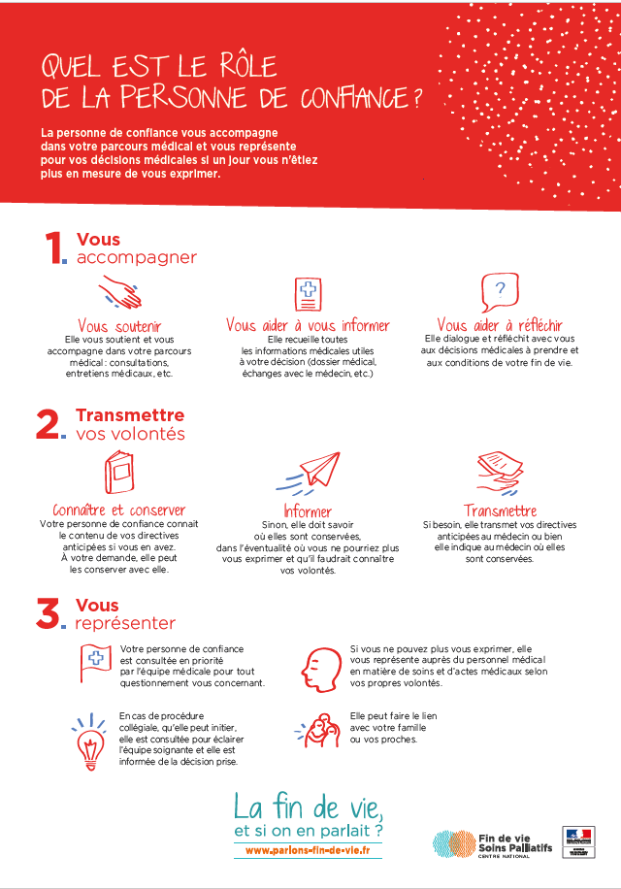
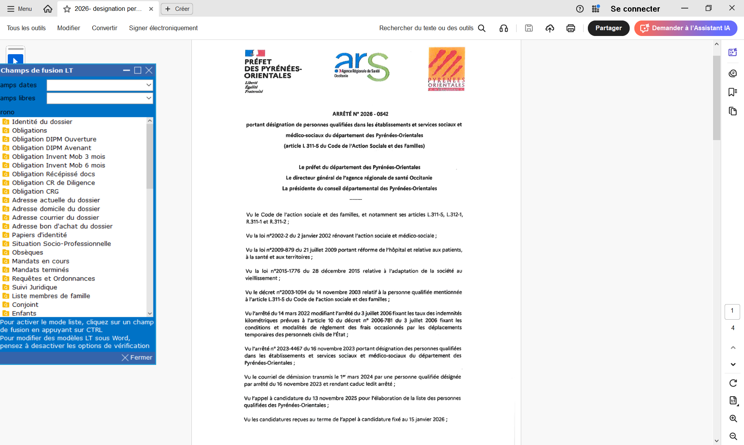

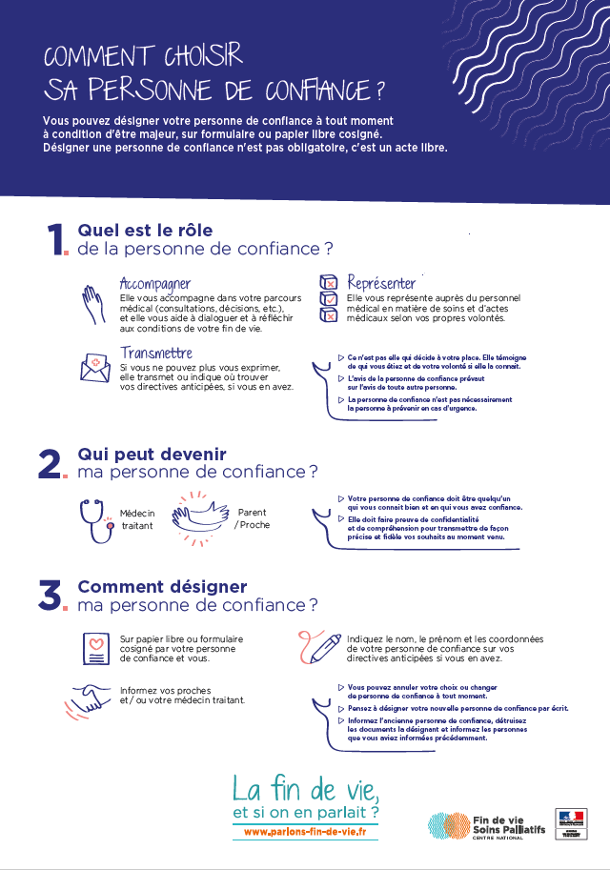

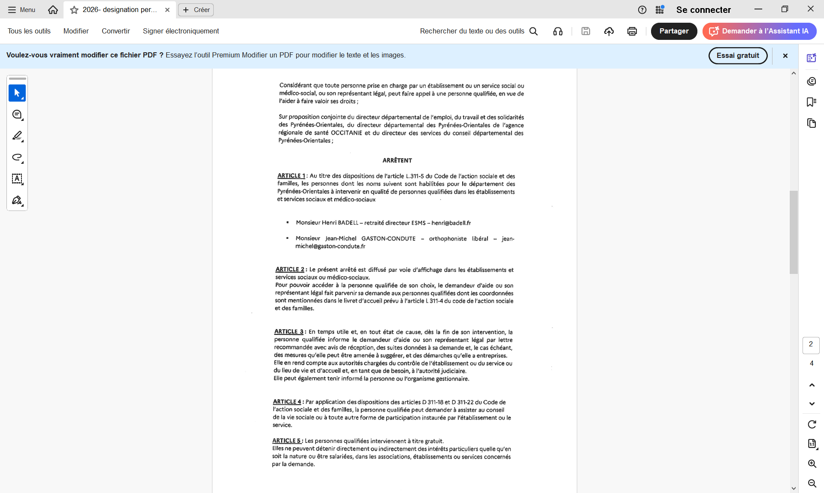

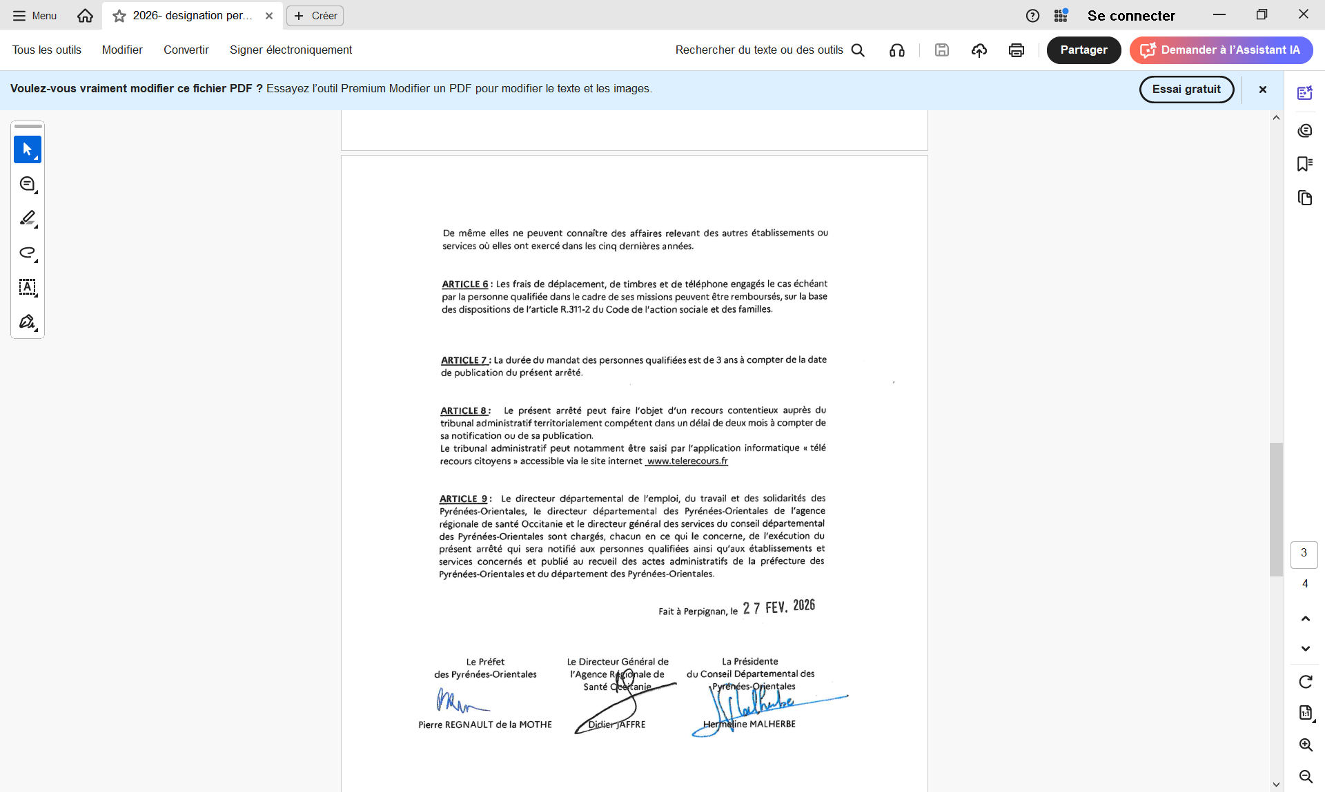

FORMULAIRE D’INFORMATION DE MISE EN CONFORMITE AVEC LE RGPD
ET DE RECUEIL DE CONSENTEMENT DE LA PERSONNE PROTEGEE A LA CREATION D’IDENTIFIANTS NUMERIQUES

Conformément au Règlement Européen n° 2016-679 du 27 avril 2016 relatif à la protection des personnes physiques à l’égard du traitement des données à caractère personnel et à la libre circulation de ces données, et à la Loi n° 2018-493 du 20 juin 2018 modifiant la Loi Informatique et Libertés, nous vous informons que l’AT 66, en sa qualité de Responsable de Traitement de données et d’Association Tutélaire, est amenée à traiter certaines de vos données à caractère personnel, afin de pourvoir à vos intérêts dans le cadre du mandat judiciaire qui lui a été confié par le juge des tutelles.
Plus précisément, en application de l’article 6 et des articles 12 à 23 du Règlement Européen, nous portons à votre connaissance les informations suivantes :
- Le traitement de vos données à caractère personnel s’inscrit dans l’exécution d’une mission poursuivant des intérêts légitimes ;

- Le traitement de vos données est nécessaire au respect d’une obligation légale et à l’exécution d’un mandat judiciaire. Ainsi, votre droit d’opposition au traitement ne peut pas s’appliquer ;

- Le traitement de vos données sera strictement limité aux nécessités imposées par la loi et par le mandat ;

- Le traitement de vos données sera effectué par le Délégué mandataire en charge de votre mesure de protection, par les personnes habilitées du Service de Protection des Majeurs, et par les destinataires prévus par la loi dans le respect du principe de confidentialité ;

- Ces données seront conservées pendant toute la mesure, augmentée des délais de recours et de prescription ;

- Ces données seront conservées de façon informatisée et sécurisée ;

- Le refus de communication ou la communication tardive de vos données à caractère personnel nécessaires à l’exécution du mandat judiciaire peut vous porter préjudice quant au maintien de vos droits ;

- Vous avez le droit de demander à tout moment au Délégué en charge de votre mesure, au Responsable de Traitement ou au Délégué à la Protection des Données, la communication, la rectification, la limitation ou l’effacement de vos données en écrivant au siège de l’AT 66 ou à l’adresse électronique suivante : dpd@at66.fr
Il vous appartient également de saisir l’autorité de contrôle (la Commission Nationale de l‘Informatique et des Libertés) en l’absence de réponse satisfaisante dans un délai d’un mois.
La Direction

Je soussigné(e) #3:LongPrefixe# #1+Nom# #1+Prenom# autorise l’AT 66 en sa qualité de Responsable de Traitement de données et d’Association Tutélaire en charge de l’exercice de ma mesure de protection judiciaire, à procéder à la création individualisée d’une adresse numérique et de comptes Internet avec identifiants associés, pour les finalités suivantes, dans mon intérêt, et pour la seule durée du mandat :
Accéder au site des Impôts pour réaliser chaque année pendant la durée du mandat et par voie dématérialisée mes déclarations fiscales ; et accéder à l’ensemble des documents fiscaux nécessaires à l’exercice de ma mesure.
Accéder au site de mon régime général de sécurité sociale (CPAM, MGEN, MSA ou autres) à préciser : ……… pour la gestion dématérialisée de mes droits santé ; de ma pension d’invalidé, de mes rentes accident de travail, de mes indemnités journalières, et accessoirement, de mes pensions de retraite et de mes prestations sociales et familiales (AAH, ALS, PPA, etc.) ; pour communiquer ou demander les informations nécessaires au maintien de mes droits ; pour récupérer mes attestations de droits et mes justificatifs de paiement ; pour réaliser de façon dématérialisée les dossiers CSS (Complémentaire Santé Solidaire) ; pour demander un renouvellement de carte vitale ; pour demander une carte de sécurité sociale européenne.
Accéder au site de l’URSSAF pour déclarer de façon sure et simplifiée la rémunération de mon salarié à domicile pour des activités de service à la personne ; pour estimer et prévoir le montant des cotisations sociales dues ; pour bénéficier directement, le cas échéant, d’une exonération partielle de charges patronales ; pour le calcul automatique du droit au crédit d’impôt ouvert à l’ensemble des particuliers employeurs ; pour la récupération des attestations fiscales ; pour la génération automatique des bulletins de salaire ; pour la gestion de la relation de travail avec le salarié ; pour la gestion, le cas échéant, de la fin du contrat de travail.
Accéder au site de France Travail pour déclarer de façon sure et simplifiée l’activité et le salaire de mon assistant maternel agréé ; pour estimer et prévoir le montant des cotisations sociales dues ; pour bénéficier directement, le cas échéant, d’une exonération partielle de charges patronales ; pour le calcul automatique du droit au crédit d’impôt ouvert à l’ensemble des particuliers employeurs ; pour la génération automatique des bulletins de salaire ; pour la gestion de la relation de travail avec le salarié ; pour la gestion, le cas échéant, de la fin du contrat de travail.

Conserver ma photo d’identité sous format numérique dans le logiciel métier UniT NG et MAGIS, dans mon dossier personnel voire sous format papier dans mon classeur, durant l’exercice de la mesure.
Utiliser ma photo d’identité dans le cadre des démarches administratives (par exemples : carte vitale, tout titre d’identité ou autorisation de circuler, carte mobilité inclusion, carte de bus, dossier de demande d’admission SAVS / SAMSAH) durant l’exercice de la mesure.
Impossibilité de la personne de se prononcer Refus de signer
Fait à……………………………………………….., le…………………………………..
En deux exemplaires, dont un exemplaire remis à la personne protégée.
Signature

Je soussigné(e) #3:LongPrefixe# #1+Nom# #1+Prenom# autorise l’AT 66 en sa qualité de Responsable de Traitement de données et d’Association Tutélaire en charge de l’exercice de ma mesure de protection judiciaire, à procéder à la création individualisée d’une adresse numérique et de comptes Internet avec identifiants associés, pour les finalités suivantes, dans mon intérêt, et pour la seule durée du mandat :
Accéder au site des Impôts pour réaliser chaque année pendant la durée du mandat et par voie dématérialisée mes déclarations fiscales ; et accéder à l’ensemble des documents fiscaux nécessaires à l’exercice de ma mesure.
Accéder au site de mon régime général de sécurité sociale (CPAM, MGEN, MSA ou autres) à préciser : ……… pour la gestion dématérialisée de mes droits santé ; de ma pension d’invalidé, de mes rentes accident de travail, de mes indemnités journalières, et accessoirement, de mes pensions de retraite et de mes prestations sociales et familiales (AAH, ALS, PPA, etc.) ; pour communiquer ou demander les informations nécessaires au maintien de mes droits ; pour récupérer mes attestations de droits et mes justificatifs de paiement ; pour réaliser de façon dématérialisée les dossiers CSS (Complémentaire Santé Solidaire) ; pour demander un renouvellement de carte vitale ; pour demander une carte de sécurité sociale européenne.
Accéder au site de l’URSSAF pour déclarer de façon sure et simplifiée la rémunération de mon salarié à domicile pour des activités de service à la personne ; pour estimer et prévoir le montant des cotisations sociales dues ; pour bénéficier directement, le cas échéant, d’une exonération partielle de charges patronales ; pour le calcul automatique du droit au crédit d’impôt ouvert à l’ensemble des particuliers employeurs ; pour la récupération des attestations fiscales ; pour la génération automatique des bulletins de salaire ; pour la gestion de la relation de travail avec le salarié ; pour la gestion, le cas échéant, de la fin du contrat de travail.
Accéder au site de France Travail pour déclarer de façon sure et simplifiée l’activité et le salaire de mon assistant maternel agréé ; pour estimer et prévoir le montant des cotisations sociales dues ; pour bénéficier directement, le cas échéant, d’une exonération partielle de charges patronales ; pour le calcul automatique du droit au crédit d’impôt ouvert à l’ensemble des particuliers employeurs ; pour la génération automatique des bulletins de salaire ; pour la gestion de la relation de travail avec le salarié ; pour la gestion, le cas échéant, de la fin du contrat de travail.

Conserver ma photo d’identité sous format numérique dans le logiciel métier UniT NG et MAGIS, dans mon dossier personnel voire sous format papier dans mon classeur, durant l’exercice de la mesure.
Utiliser ma photo d’identité dans le cadre des démarches administratives (par exemples : carte vitale, tout titre d’identité ou autorisation de circuler, carte mobilité inclusion, carte de bus, dossier de demande d’admission SAVS / SAMSAH) durant l’exercice de la mesure.
Impossibilité de la personne de se prononcer Refus de signer
Fait à……………………………………………….., le…………………………………..
En deux exemplaires, dont un exemplaire remis à la personne protégée.
Signature

FORMULAIRE D’INFORMATION ET DE RECUEIL DE CONSENTEMENT DE L’ENTOURAGE PROCHE DE LA PERSONNE PROTEGEE AU TRAITEMENT DE DONNEES A CARACTERE PERSONNEL
Conformément au Règlement Européen n° 2016-679 du 27 avril 2016 relatif à la protection des personnes physiques à l’égard du traitement des données à caractère personnel et à la libre circulation de ces données, et à la Loi n° 2018-493 du 20 juin 2018 modifiant la Loi Informatique et Libertés, nous vous informons que l’AT 66, en sa qualité de Responsable de Traitement de données et d’Association Tutélaire, peut-être amenée à traiter certaines de vos données à caractère personnel, dans le cadre de l’exercice du mandat judiciaire qui lui a été confié par le juge des tutelles au bénéfice de vos proches.
Plus précisément, en application de l’article 13 du Règlement Européen, nous portons à votre connaissance les informations suivantes :
- Le traitement des données à caractère personnel que vous voudrez bien communiquer à l’AT 66 en sa qualité d’Association Tutélaire et de Responsable de Traitement, s’inscrit dans l’exécution d’une mission poursuivant des intérêts légitimes ;

- Les données communiquées seront strictement réservées au Délégué mandataire en charge de la mesure de protection, aux personnes habilitées du Service de Protection des Majeurs et aux destinataires prévus par la loi dans le respect du principe de confidentialité ;

- Ces données ne seront pas conservées au-delà du terme de la mesure ;

- Ces données seront conservées de façon informatisée et sécurisée ;

- Le refus de communication ou la communication tardive de données à caractère personnel nécessaires à l’exécution du mandat judiciaire peut porter préjudice au Majeur protégé

- Vous avez le droit de demander à tout moment au Responsable de Traitement ou au Délégué à la Protection des Données la communication, la rectification, la limitation ou l’effacement de vos données en utilisant notamment l’adresse électronique suivante : dpd@at66.fr Il vous appartient également de saisir l’autorité de contrôle (la Commission Nationale de l‘Informatique et des Libertés) en l’absence de réponse satisfaisante dans un délai d’un mois.
La Direction.

Je soussigné(e) …………………………………………… autorise l’AT 66 en sa qualité d’Association Tutélaire en charge de la mesure de protection judiciaire de mon/ma (indiquer le lien de parenté : époux/épouse/conjoint(e)/frère/sœur/fils/fille), ci-après dénommée #3:LongPrefixe# #1+Nom# #1+Prenom# , à procéder aux traitements suivants de mes données à caractère personnel pour des finalités spécifiques dans l’intérêt de la personne protégée :
Conserver mon adresse postale, mon adresse électronique et mes numéros de téléphone pour la durée de la mesure de protection afin d’être contacté(e) si besoin, et pour communication au juge des tutelles dans le cadre de rapports de situation ou de comptes rendus de diligences.
Conserver mes coordonnées bancaires (RIB) pour la durée de la mesure aux fins de remboursements de sommes éventuellement engagées par moi pour la personne protégée.
Conserver et utiliser mes avis d’impôt et/ou tout justificatif de ressources et/ou tout document nécessaire à la constitution de dossiers de demandes d’aides ou d’ouverture de droits sociaux au bénéfice de la personne protégée.
Conserver et utiliser mes avis d’impôt et/ou tout justificatif de ressources aux fins de déclarations trimestrielles obligatoires auprès de la MSA ou de la CAF pour le maintien des droits à l’AAH, au RSA, à la prime d’activité et aux prestations familiales de la personne protégée.
Utiliser mes avis d’impôt et/ou tout document nécessaire à la constitution de dossier de surendettement auprès de la Banque de France.
Utiliser mes avis d’impôt et/ou tout document nécessaire à l’adhésion commune à une complémentaire santé.
Utiliser chaque année durant la mesure de protection mes attestations fiscales et tout justificatif de ressources aux fins d’effectuer et de signer électroniquement les déclarations fiscales communes à partir du site impots.gouv.
Utiliser et conserver ma photo d’identité dans le cadre des démarches administratives durant l’exercice de la mesure
Utiliser ma photo d’identité dans le logiciel professionnel de l’AT66
Autres finalités (préciser).
Refus
Fait à…………………………………., le………….
En deux exemplaires, dont un exemplaire remis à la personne concernée.
Signature.

Je soussigné(e) …………………………………………… autorise l’AT 66 en sa qualité d’Association Tutélaire en charge de la mesure de protection judiciaire de mon/ma (indiquer le lien de parenté : époux/épouse/conjoint(e)/frère/sœur/fils/fille), ci-après dénommée #3:LongPrefixe# #1+Nom# #1+Prenom# , à procéder aux traitements suivants de mes données à caractère personnel pour des finalités spécifiques dans l’intérêt de la personne protégée :
Conserver mon adresse postale, mon adresse électronique et mes numéros de téléphone pour la durée de la mesure de protection afin d’être contacté(e) si besoin, et pour communication au juge des tutelles dans le cadre de rapports de situation ou de comptes rendus de diligences.
Conserver mes coordonnées bancaires (RIB) pour la durée de la mesure aux fins de remboursements de sommes éventuellement engagées par moi pour la personne protégée.
Conserver et utiliser mes avis d’impôt et/ou tout justificatif de ressources et/ou tout document nécessaire à la constitution de dossiers de demandes d’aides ou d’ouverture de droits sociaux au bénéfice de la personne protégée.
Conserver et utiliser mes avis d’impôt et/ou tout justificatif de ressources aux fins de déclarations trimestrielles obligatoires auprès de la MSA ou de la CAF pour le maintien des droits à l’AAH, au RSA, à la prime d’activité et aux prestations familiales de la personne protégée.
Utiliser mes avis d’impôt et/ou tout document nécessaire à la constitution de dossier de surendettement auprès de la Banque de France.
Utiliser mes avis d’impôt et/ou tout document nécessaire à l’adhésion commune à une complémentaire santé.
Utiliser chaque année durant la mesure de protection mes attestations fiscales et tout justificatif de ressources aux fins d’effectuer et de signer électroniquement les déclarations fiscales communes à partir du site impots.gouv.
Utiliser et conserver ma photo d’identité dans le cadre des démarches administratives durant l’exercice de la mesure
Utiliser ma photo d’identité dans le logiciel professionnel de l’AT66
Autres finalités (préciser).
Refus

Fait à…………………………………., le………….
En deux exemplaires, dont un exemplaire remis à la personne concernée.
Signature.

Au moment de la clôture de la mesure de protection pour cause de décès, les accès aux comptes créés seront automatiquement supprimés par l’AT66. En cas de levée de la mesure, les identifiants seront modifiés afin que la personne concernée puisse prendre la main sur ses comptes et créer elle-même de nouveaux identifiants. En cas de transfert de la mesure à un autre service de tutelle, les identifiants seront modifiés afin que le service concerné puisse prendre la main sur les comptes, avec l’autorisation de la personne concernée.
Au moment de la clôture de la mesure de protection pour cause de décès, les accès aux comptes créés seront automatiquement supprimés par l’AT66. En cas de levée de la mesure, les identifiants seront modifiés afin que la personne concernée puisse prendre la main sur ses comptes et créer elle-même de nouveaux identifiants. En cas de transfert de la mesure à un autre service de tutelle, les identifiants seront modifiés afin que le service concerné puisse prendre la main sur les comptes, avec l’autorisation de la personne concernée.

